**Statistiques spatiales et SIG (Système d’information géographique)**

Professeur : Arlette Antoni

Élève : Anaël Yahi

Date : 26/10/2021

**TD6**

Pour ajouter des points aléatoires : Vecteur => Outils de recherche

(screenshot pris après la création des points)

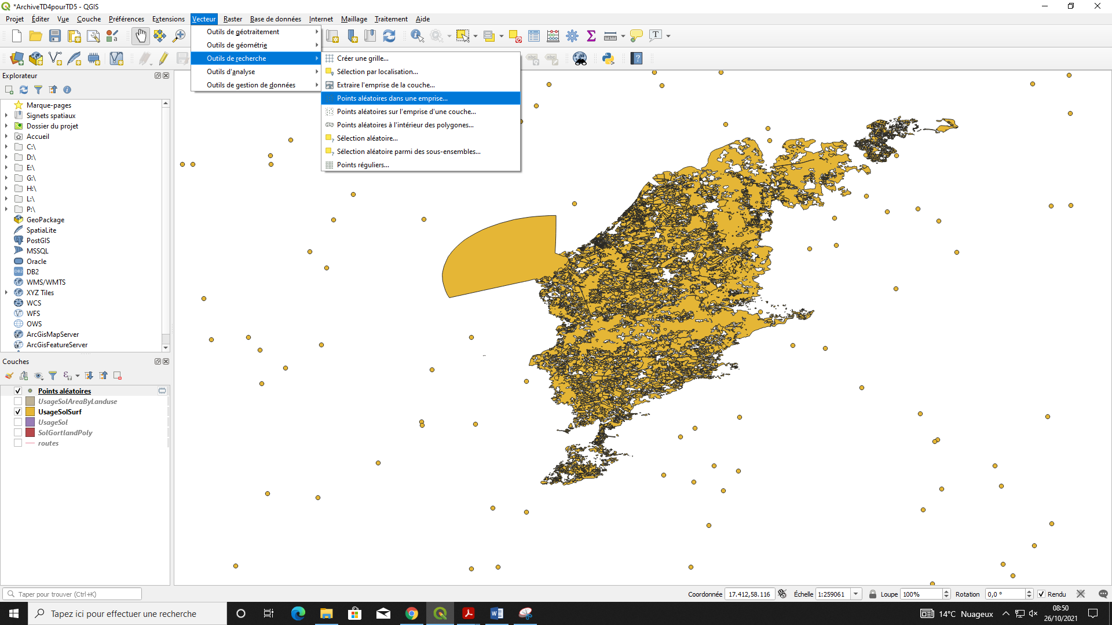

Sélectionner le canvas comme emprise et une faible distance entre les points. Sélectionner le SCR.

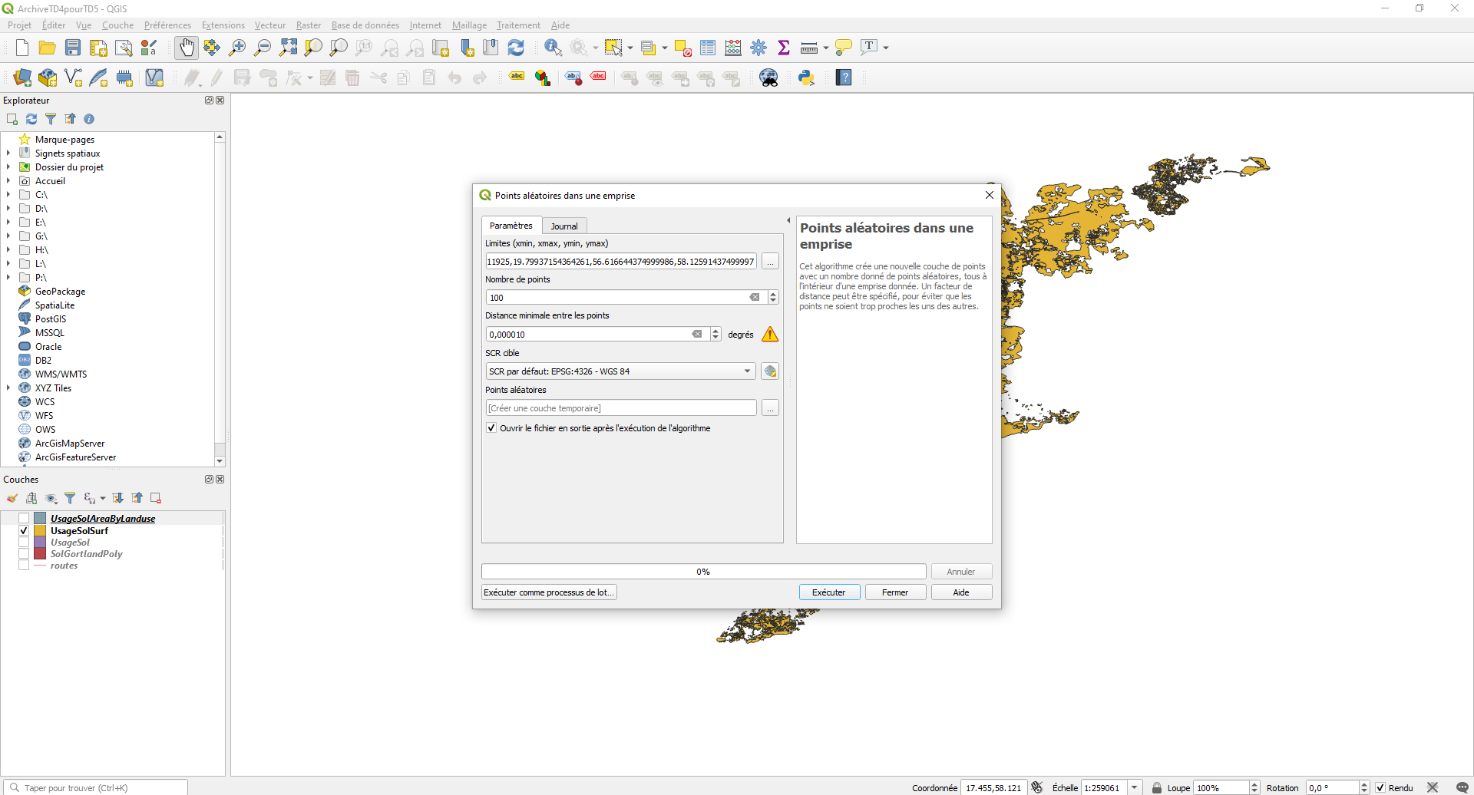

Puis créer une grille avec Vecteur => Outil de recherche => Créer une grille

(screenshot pris plus tard)

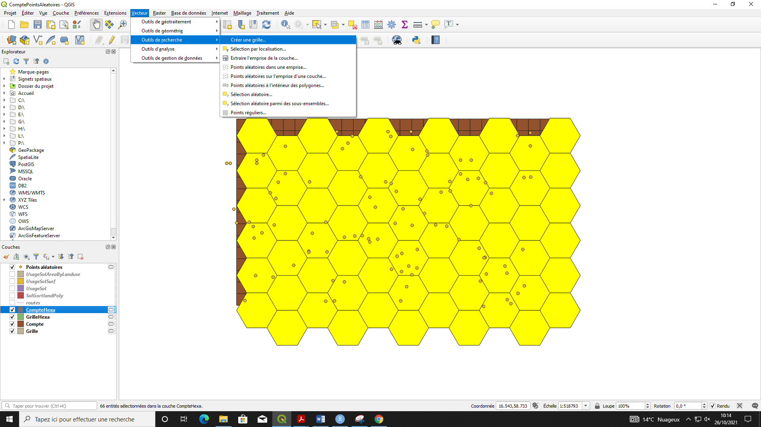

Sélectionner l’emprise du canvas, la forme des polygones, et un espacement des polygones à une taille adaptée à celle du canvas. Se placer sur le bon SCR.

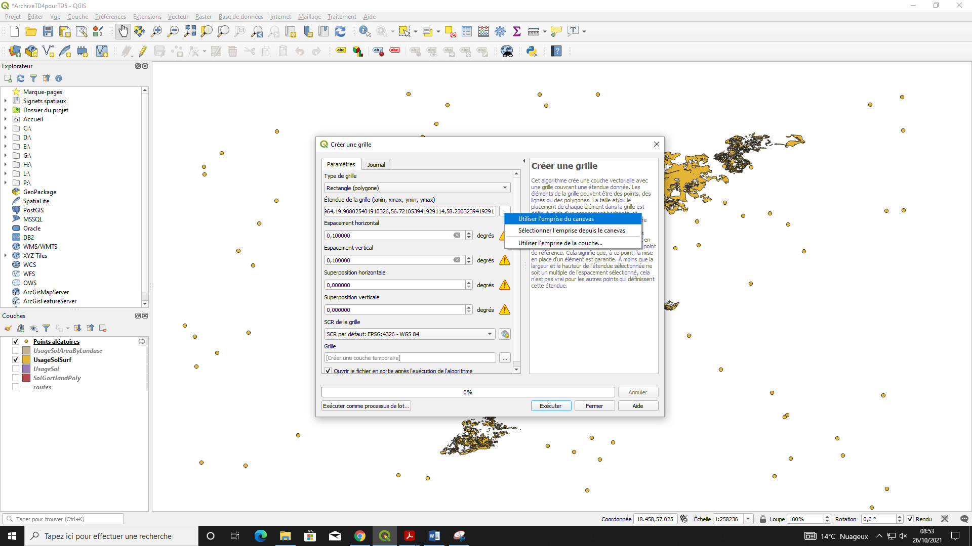

Pensez à glisser la grille en dessous des autres couches

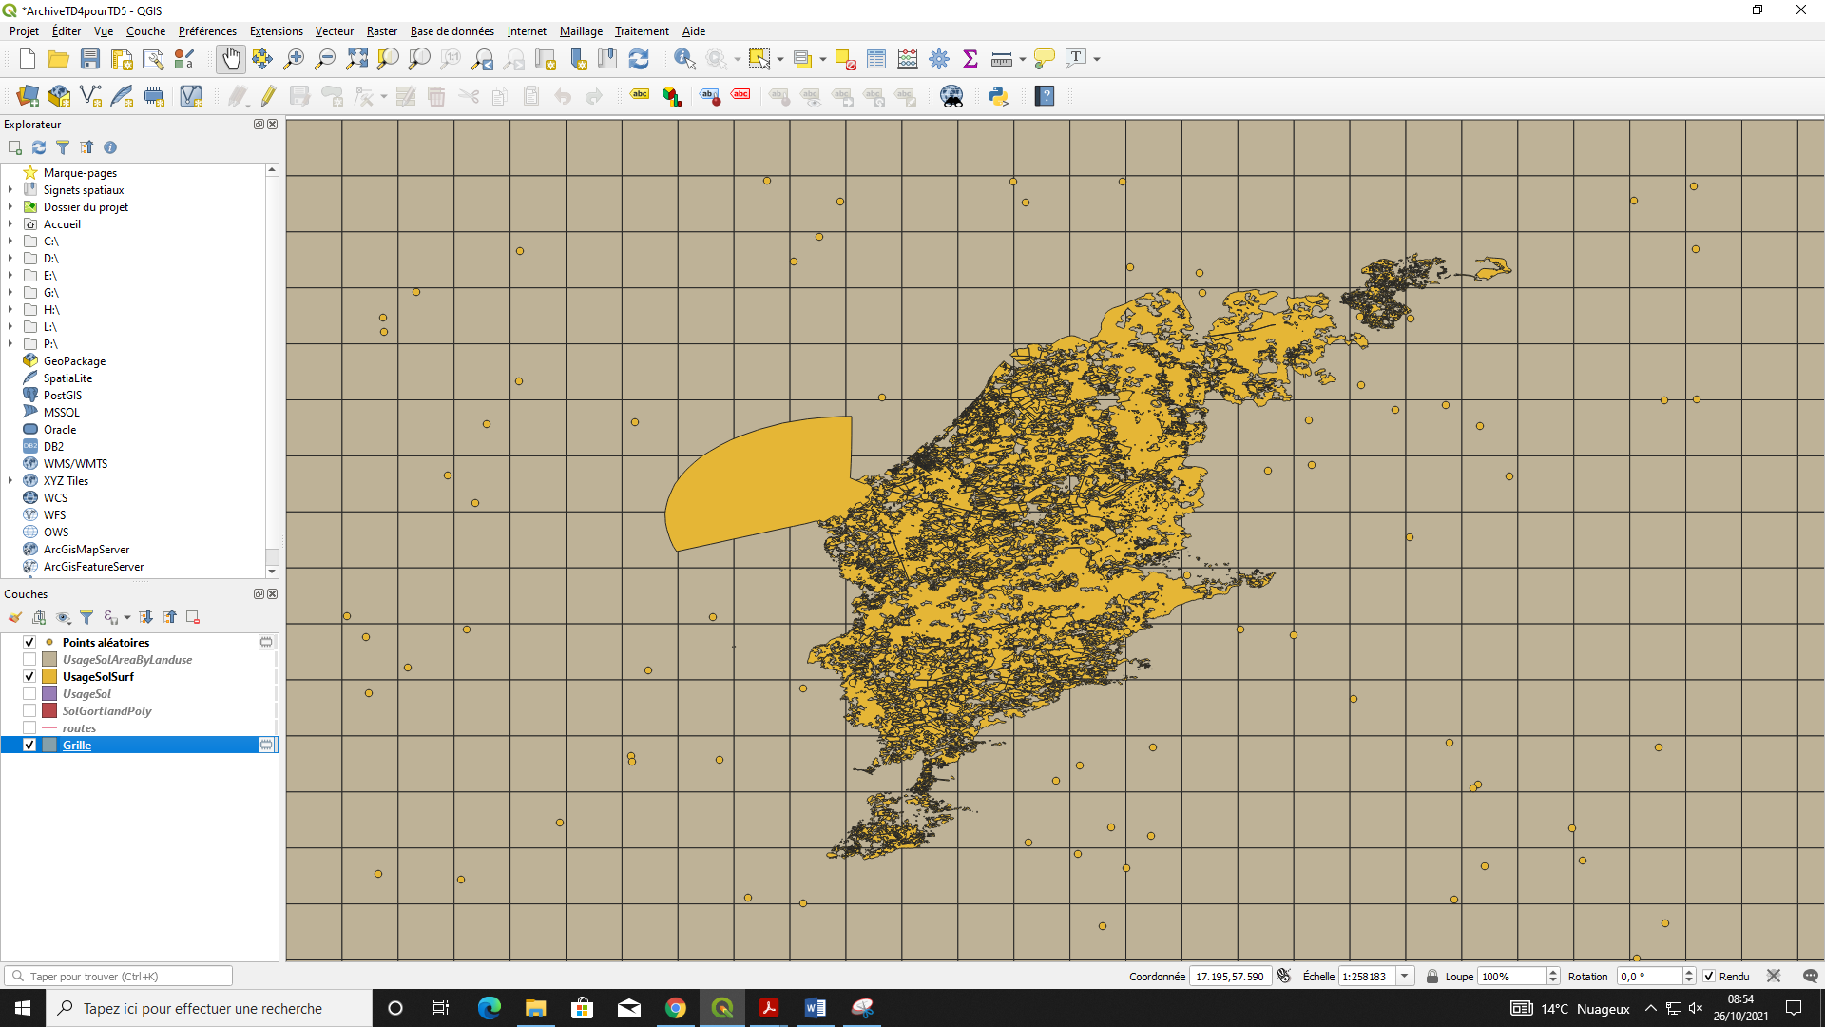

Ajouter le nombre de points présents dans chaque case de la grille : Vecteur => Outils d’analyse => Compter les points dans les polygones

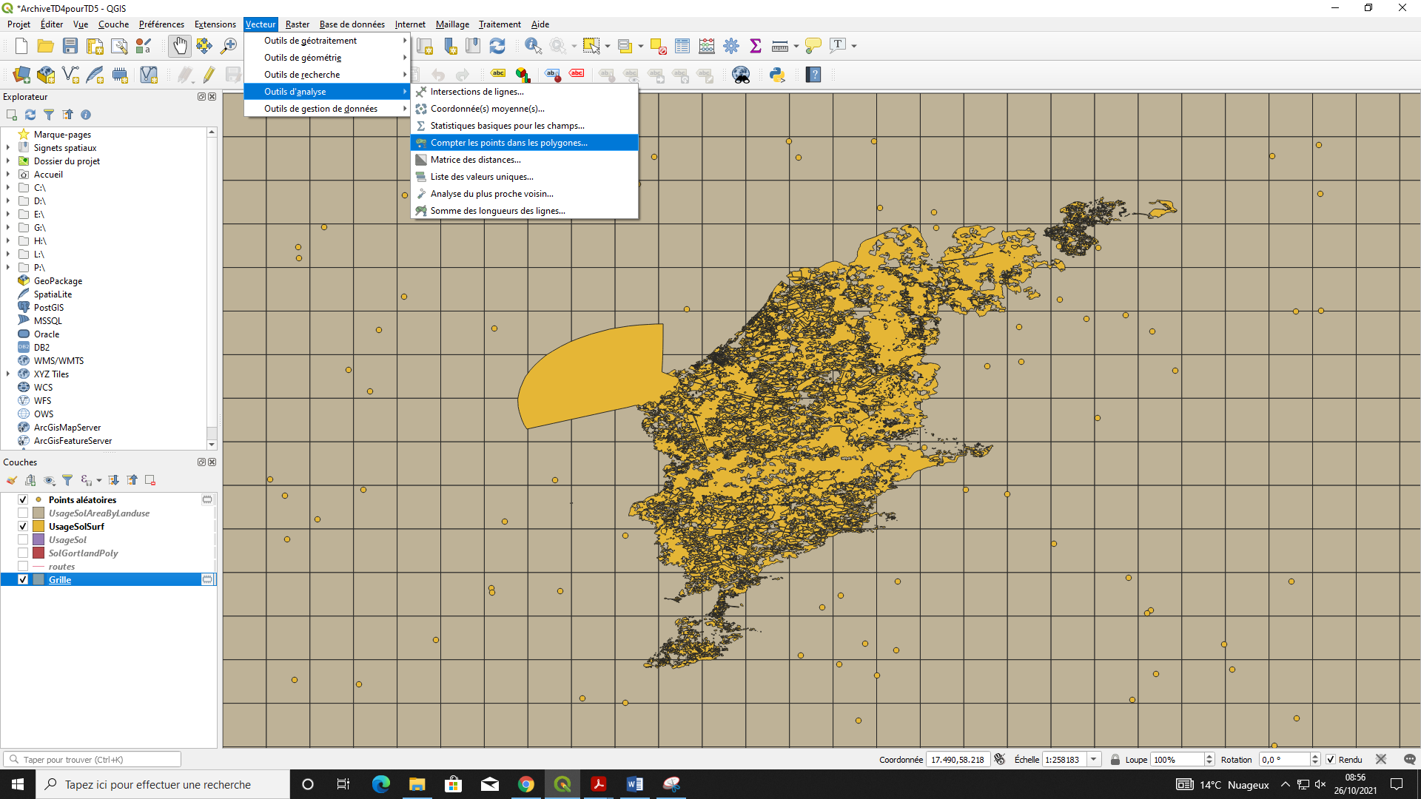

Sélectionner la grille générée précédemment comme Polygones, et les points générés comme Points.

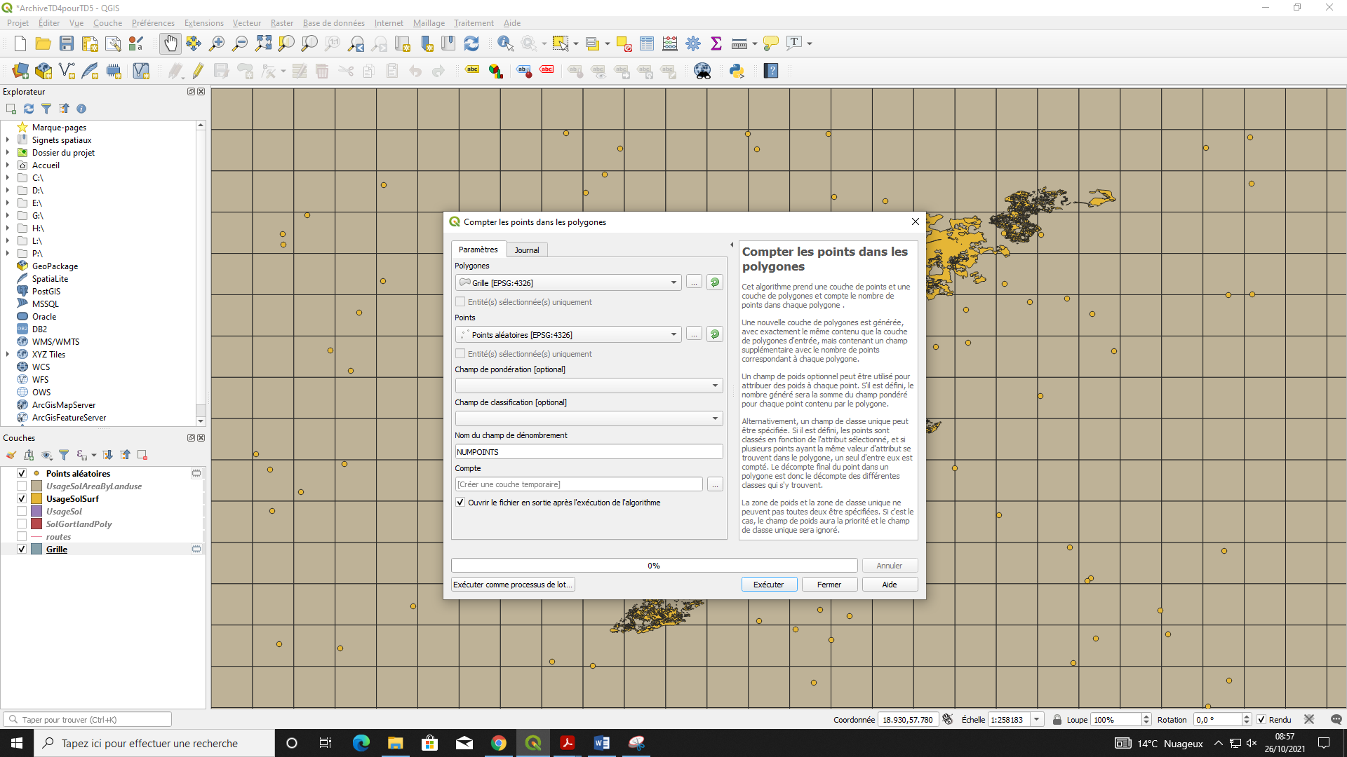

Cliquer sur Ouvrir la Table d’Attributs après avoir sélectionné la couche de comptage ainsi créée. Vous y verrez une colonne avec le nombre de points.

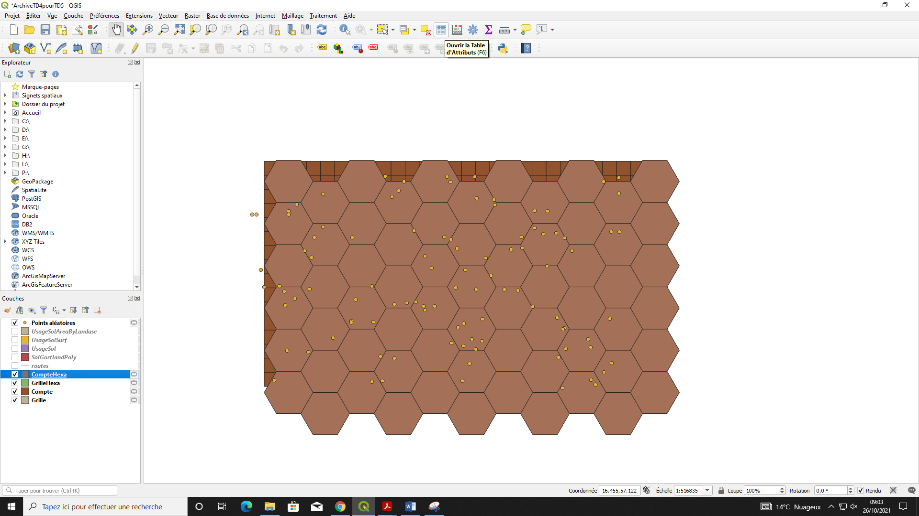

Sélectionner les données de la table (Ctrl + A).

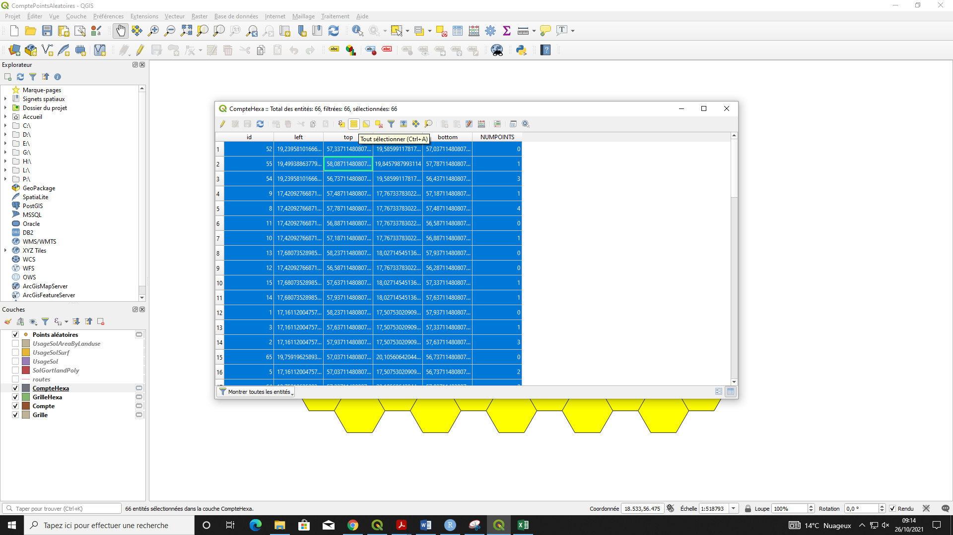

Ctrl + V dans Excel, enregistrer en tant que CSV.

Ouvrir sur R et commencer le traitement.